APLICACIÓN DEL GEORADAR PARA LA INSPECCIÓN DE LA INYECCIÓN DE POLÍMERO EN UNA ZAPATA

Jessica Romeroª, Araceli Aguilar^{b}, Benigno Paredes^{c}, Graciela Bouchanª

ª Estudiante de maestría de la Facultad de Ingeniería, Benemérita Universidad Autónoma de Puebla, Ciudad Universitaria, Colonia San Manuel s/n, Puebla, México, igfromero@gmail.com

^{b} Docente, de la Facultad de Ingeniería, Benemérita Universidad Autónoma de Puebla, Ciudad Universitaria, Colonia San Manuel s/n, Puebla, México, araceli.aguilar@correo.buap.mx

^{c} Director General, SERGBEN Ingeniería del subsuelo S. A. de C. V., México, DF., benignoing@aol.com

ResumEn
El método geofísico de georadar permite hacer un reconocimiento e inspección eficaz de elementos estructurales en un corto tiempo, tiene la ventaja de ser no destructivo ni invasivo, de dimensiones reducidas y fácil adquisición de datos. La prospección geofísica con georadar se basa en la propagación de ondas electromagnéticas, su empleo en la geotecnia varían según la frecuencia de la onda emitida por su antena, en un dominio de frecuencias de unas decenas de MHz hasta algunos GHz. Las antenas de alta frecuencia están limitadas a la observación de objetos someros con profundidades hasta de cinco metros, pero con alta resolución, por lo que su aplicación ha sido principalmente para la inspección y caracterización de cimentaciones superficiales como las zapatas. En este trabajo se describe su aplicación en la inspección de una zapata que presentó un mal fraguado y fue rehabilitada mediante la inyección de un polímero, se muestra el antes y después de la inyección, observando claramente en el registro como las zonas blancas que correspondían a heterogeneidades u oquedades, desaparecen en los registros posteriores al mejoramiento. El georadar ha dado muy buenos resultados en este tipo de aplicaciones con la ventaja de que las estructuras de concreto suelen ser homogéneas a diferencia de los suelos que son en su gran mayoría heterogéneos, lo que favorece el uso de este método.

1. Introducción
La tecnología del concreto se ha interesado por décadas en determinar las propiedades y evaluación de las condiciones del concreto (en cimentaciones, puentes, edificios, túneles, pavimentos y otras construcciones) a partir de métodos indirectos no destructivos. La mayoría de los métodos indirectos infieren el estado de la estructura a partir de la medición de la respuesta ante un estímulo, tal como un impacto o una radiación electromagnética, ofreciendo la posibilidad de detectar irregularidades (oquedades y fracturas) e inconsistencias en el concreto sin necesidad de dañarlo.
Los métodos indirectos no destructivos ofrecen las técnicas más novedosas para la inspección de estructuras de concreto, como es el caso del método de georadar, el cual se basa en la propagación de ondas electromagnéticas. Además tiene la ventaja de trabajar en diferentes tipos de ambientes sin generar ruido, destrucción o impacto ambiental, incluyendo la propia cimentación y por sus reducidas dimensiones puede emplearse en espacios pequeños, en un tiempo razonable. A principios de la década de los noventas debido a su gran capacidad de resolución en profundidades habituales en la ingeniería civil, sobresale de los métodos geofísicos convencionales teniendo gran interés y aplicación en la: detección de oquedades en el pavimento de un aeródromo [1]; localización de zonas de socavación en aceras de concreto y pavimentos [2]; inspección de carreteras o puentes [3]; y determinación del estado del terreno bajo pavimentos [4], entre otras.
En México se han hecho algunos trabajos desde la década de los 90’s. Una empresa mexicana dedicada a la prospección geofísica y en especial con georadar es SERGBEN Ingeniería del Subsuelo, que en conjunto con la Universidad Autónoma de Puebla han realizado trabajos de investigación y documentación de la eficiencia del método.
En este trabajo se describe la aplicación del método de georadar para la inspección de una zapata que presentó agrietamientos y fue rehabilitada mediante la inyección de un polímero, mostrando los registros antes y después de la inyección.

2. FUNDAMENTOS DE LA prospección con georadar
La prospección con georadar es un método en el cual la energía electromagnética se propaga en el subsuelo o en cualquier otro medio (para este caso en el concreto). Consiste en la emisión y recepción de ondas electromagnéticas, la incidencia de esta energía en las heterogeneidades del medio provoca fenómenos de reflexión, refracción y pérdidas de la energía, su objetivo es medir la amplitud de los campos electromagnéticos contra su posterior tiempo de excitación (Figura 1). De este modo se detectan los cambios en las propiedades electromagnéticas del medio. La propagación de la energía por el medio será determinada por las características de la onda emitida (frecuencia “f” y longitud de onda “λ”) y las propiedades electromagnéticas de los materiales (permitividad relativa o constante dieléctrica relativa “ε_{r}” y velocidad de propagación “V”). Los registros obtenidos en la prospección con georadar son conocidos como radargramas o radagramas.

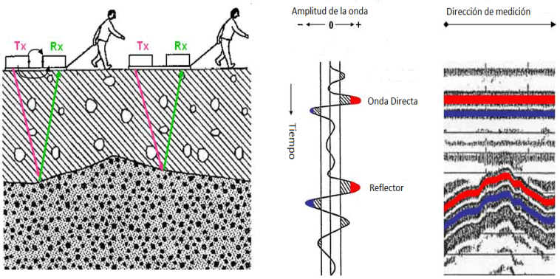
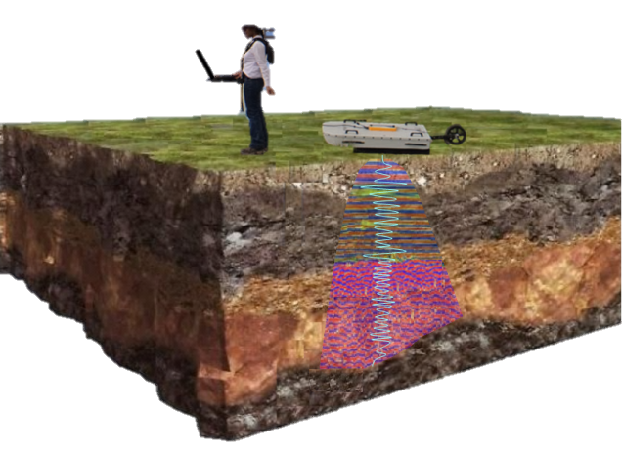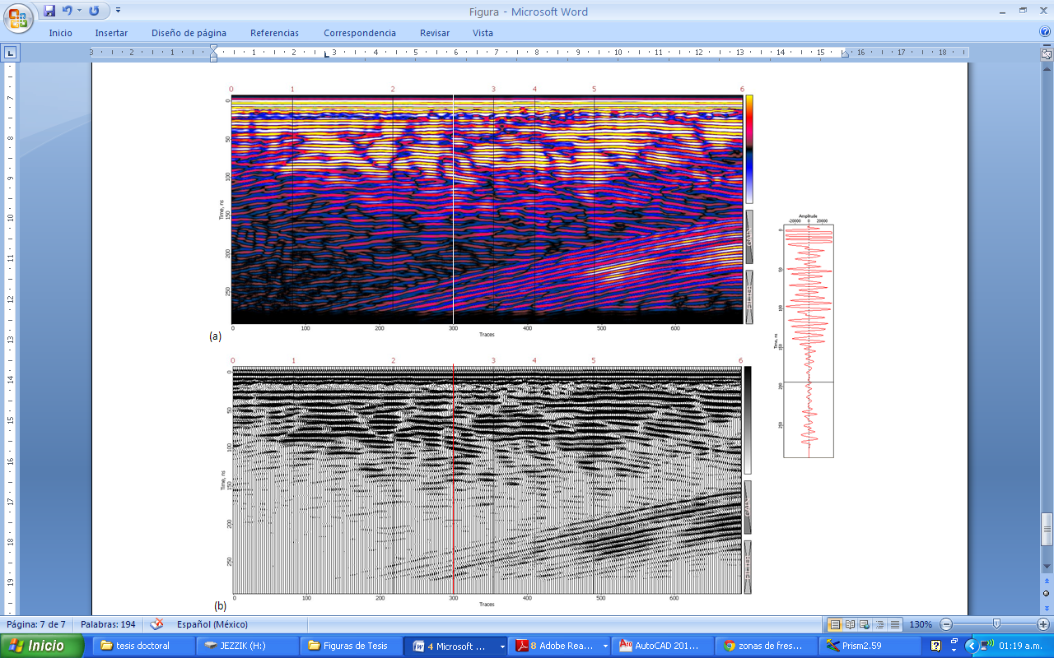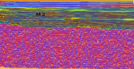

Figura 1. Funcionamiento de la prospección con georadar.

Las antenas se definen totalmente por su frecuencia central de emisión, que corresponde a toda la banda de frecuencias emitidas por la antena y determinan las características de la onda del georadar. Las antenas de georadar varían en un dominio de frecuencias, que van de 10 MHz hasta 3 GHz y según la frecuencia de la onda se tendrá cierta longitud de la onda. La longitud de onda define la resolución y la profundidad de cada antena, de manera general se tiene que, a menor frecuencia, mayor profundidad pero menor resolución. Y a mayor frecuencia, menor profundidad, pero mayor resolución. En la tabla 1 se presentan algunas frecuencias utilizadas con georadar con su respectiva longitud de onda en el vacío (calculadas a partir de la ecuación λ= V₀/f, donde la velocidad de la onda en el vacío c = 2.99 x 10⁸ m/s), profundidad teórica y resolución.

Tabla 1. Longitud de onda, resolución y profundidad de las diferentes antenas de georadar [5]
 | Frecuencia, f,  (MHz) | Longitud de onda, λ, en el vacío (m) | Profundidad de penetración (m) | Resolución  (m)
Frecuencia  Baja | 30 | 10 | 15 - 30 | 7
Frecuencia  Baja | 100 | 3 | 10 - 15 | 2
Frecuencia  Baja | 150 | 2 | 7 - 10 | 1
Frecuencia  Media | 300 | 1 | 10 - 15 | 1
Frecuencia  Media | 400 | 0.75 | 7 - 10 | 0.5
Frecuencia  Media | 600 | 0.50 | 5 - 7 | 0.3
Frecuencia  Alta | 800 | 0.35 | 3 - 5 | 0.2
Frecuencia  Alta | 2000 | 0.15 | 1.5 - 2 | 0.05 – 0.1
Frecuencia  Alta | 3000 | 0.10 | < 1 | < 0.05

La longitud de onda, la resolución y la profundidad de penetración real, se definirán por las características del equipo, modificándose para cada material estudiado.
Por lo anterior, la aplicación de las antenas de alta frecuencia se limita a la observación de objetos someros con muy alta resolución, resultando útil en la inspección y caracterización de cimentaciones superficiales como las zapatas, con la ventaja de que las estructuras de concreto suelen ser más homogéneas que los suelos, lo que favorece a este método.

3. descripción deL CASO
En este trabajo se describe la inspección de una zapata de 3 m de peralte, que integra un estribo perteneciente a un puente. La zapata muestra un concreto pobre de mala granulometría y una profusión de huecos como resultado de un mal fraguado. Esta patología genera que la cimentación sea de baja calidad disminuyendo su resistencia, dando como consecuencia daños en la estructura. La presencia de oquedades o grietas se puede reducir mediante una inyección. La inyección consiste en rellenar con un polímero (mediante la presión proporcionada por un compresor) los huecos existentes en la cimentación, la cual al fraguar formará un concreto de mayor resistencia, suficiente para la función encomendada. El mayor inconveniente radica en la incertidumbre del procedimiento (al tratarse de una operación ciega) y de que la inyección no sea adecuada en toda la masa. Para revisar los efectos de la inyección se recurrió al método de georadar, el cual resultó una alternativa eficaz para la inspección y así evitar la extracción de núcleos.
La prospección con georadar se efectuó en dos etapas: pre-rehabilitación y post-rehabilitación. La primera etapa se realizó con la finalidad de proporcionar un conocimiento sobre la calidad y la extensión de la zona afectada en la estructura de concreto, permitiendo actuar en las zonas dañadas directamente. La segunda etapa consistió en la verificación de la inyección, observando que las zonas dañadas hayan sido correctamente rehabilitadas.

4. ADQUISISCIÓN DE DATOS Y RESULTADOS OBTENIDOS
Para este propósito se utilizó un equipo de georadar Mala Geoscience con una antena de frecuencia central 800 Mhz. Se seleccionó esta antena de alta frecuencia por su alta resolución hasta una profundidad de 5 m (tabla 1), rango que cubre el peralte de la zapata. Un aumento en la resolución supondría un aumento de la frecuencia, lo que conlleva a una disminución en la capacidad de penetración. En la tabla 2 se presentan los parámetros electromagnéticos para un concreto seco. La resolución calculada a partir de estos parámetros oscila entre 8 y 15 cm. Es decir la sensibilidad del equipo que determina el tamaño mínimo de los objetos visibles en el medio y la distancia entre ellos para considerarlos independientes.

Tabla 2. Parámetros electromagnéticos para un concreto seco [5]
Material |  | (mS/m) | V (cm/ns) | (dB/m)
Concreto seco | 4-10 | 1-10 | 17.3 | 2-12
- permitividad relativa, – conductividad, V – velocidad promedio, – atenuación

El tratamiento efectuado sobre los datos para mejorar su calidad y facilitar la interpretación se ha efectuado con el software Ramac de Mala Geoscience, que consistió en un filtro pasa banda, con el fin de eliminar el ruido de alta frecuencia que provocan las pequeñas irregularidades existentes en la superficie y el ruido de baja frecuencia producidas por la antena y el cableado.
Para cubrir la máxima superficie de la zapata se han realizado 5 perfiles en la base del plinto y 6 cara a tierra del plinto. Esto nos permitirá obtener una visión del alcance de los daños o reparaciones (según la etapa). Los reflectores esperados son en principio el debido al contacto entre la base de la zapata y el suelo; los provocados por las varillas del armado; y finalmente los producidos por las oquedades del concreto. En la figura 2 y 3 como ejemplo se presentan algunos de los registros obtenidos (2 para la base y 2 cara a tierra del plinto) del antes y después a la rehabilitación. En éstos se pueden apreciar las reflexiones características antes mencionadas.
El contacto entre la base y la zapata se identifica a lo largo de todo el registro por la variación vertical de la longitud de onda producida por el cambio en la velocidad de la onda para cada material, identificando así, una capa de otra. Observar la distribución del armado dentro de una estructura de concreto resulta evidente debido al alto contraste electromagnético entre el concreto y el acero, observándose en el registro como rizaduras horizontales. En zonas donde el concreto está sano, los registros resultantes son líneas horizontales continuas, lo que indica que en todo ese medio la amplitud y longitud de onda es la misma sin alteraciones. Zonas con irregularidades en la continuidad de las líneas horizontales y con una mayor amplitud de la longitud de onda (y por lo tanto zonas azules - rojas con espesores diferentes) se interpretan como posibles oquedades [6].
Si las zonas afectadas se han reparado correctamente, las oquedades ya no se ver en los registros posteriores a la rehabilitación. Finalmente se puede identificar que para los perfiles de la base del plinto el mejoramiento fue correcto (figura 2), observando en los registros posteriores una mejor continuidad en las líneas horizontales, lo que nos permite determinar de forma más clara la estructura del armado. Mientras que para los registros cara a tierra del plinto (figura 3), el mejoramiento ha sido deficiente, ya que a pesar de mostrar una mejor continuidad en las líneas horizontales siguen siendo visibles algunas anomalías relacionadas a la presencia de oquedades.

6. CONCLUSIONES
La prospección geofísica es una técnica de apoyo eficaz que permite identificar estructuras afectadas, así como la extensión y el alcance de los daños. Además proporciona información de interés previo a un trabajo de restauración, como son los puntos o zonas específicas donde existen patologías de importancia en las que es necesaria una reparación y estimar el volumen del polímero. Así como la verificación de una correcta inyección.

BIBLIOGRAFÍA
[1] C.L. Bertram et al, “Feasibility study for rapid evaluation of airfield pavements”, Rep. No. AFWL-TR-71-178, U.S. Air Force Weapons Laboratory, June 1974.
[2] G.G. Clemeña et al, “Use of ground-penetrating radar for detecting voids under a jointed concrete pavement”. 1987.
[3] T. Chung et al, “Impulse radar evaluation of concrete, asphalt and waterproofing membrane”, IEEE Trans. on Aerospace and Electronic Systems, 30 (2): 404-415 pp.1994.
[4] E. Lorenzo, “Prospección geofísica de alta resolución mediante georadar. Aplicación a obras civiles” Monografías CEDEX. Madrid, 1996.
[5] H. M. Jol, “Ground Penetrating Radar, Theory and Applications”, Elsevier Science, pp 46, 78-79, 152-153. Oxford U. K., 2010.
[6] J. Romero, “Método de georadar aplicado a la exploración geotécnica”, Memorias del 3° Coloquio de Jóvenes Geotecnistas, SMIG. Ciudad de México, 2014.
[7] SERGBEN Ingeniería del Subsuelo S. A. de C. V, “Archivo Particular”, 2014.

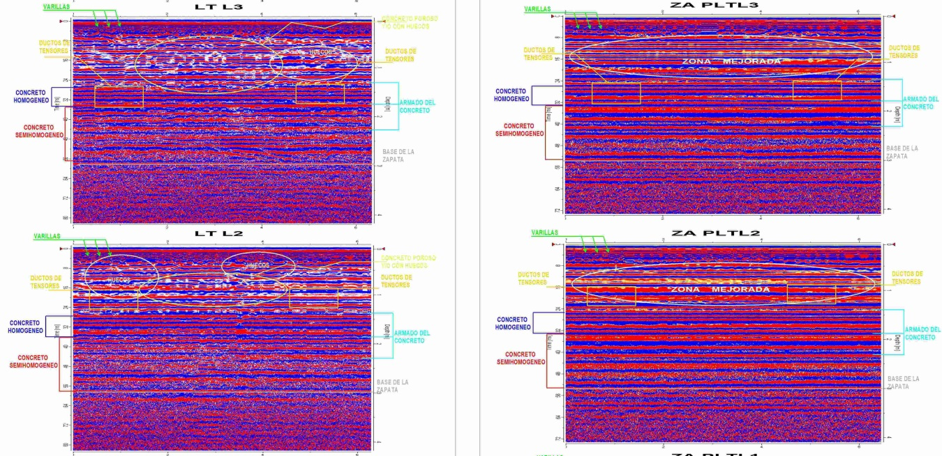
Figura 2. Registros de georadar de la pre-reparación y pos-reparación de una zapata, correspondientes a la base del plinto [7].

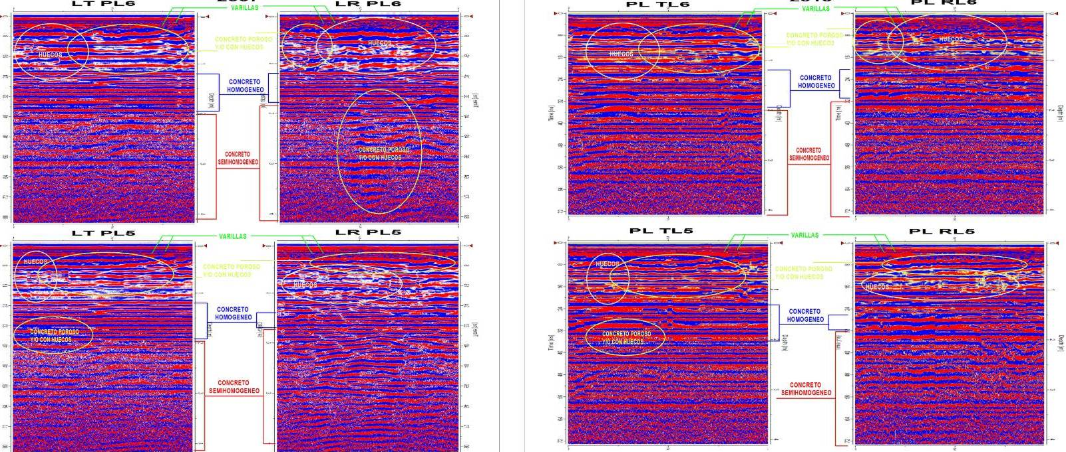
Figura 3. Registros de georadar de la pre-reparación y pos-reparación de una zapata, correspondientes a la cara a tierra del plinto [7].

